АВТОМАТИЗИРОВАННАЯ СИСТЕМА КОНТРОЛЯ И УПРАВЛЕНИЯ ТЕХНОЛОГИЧЕСКИМ ОБОРУДОВАНИЕМ «ZAVHOZ»

Готовое коробочное решение с широкими возможностями настройки для пищевой и других промышленностей вне зависимости от масштаба предприятия, типа и объема используемого оборудования.
Возможность интеграции с другими информационными системами: SAP, ORACLE, 1C и др.
Система имеет модульно построение. Каждый модуль отвечает за определенный тип оборудования и возможен набор модулей, необходимых Заказчику. Возможно создание модуля по запросу Заказчика.
Разделен человеко-машинный интерфейс и сама база данных, что предотвращает искажение информации и исключает ошибки при работе.
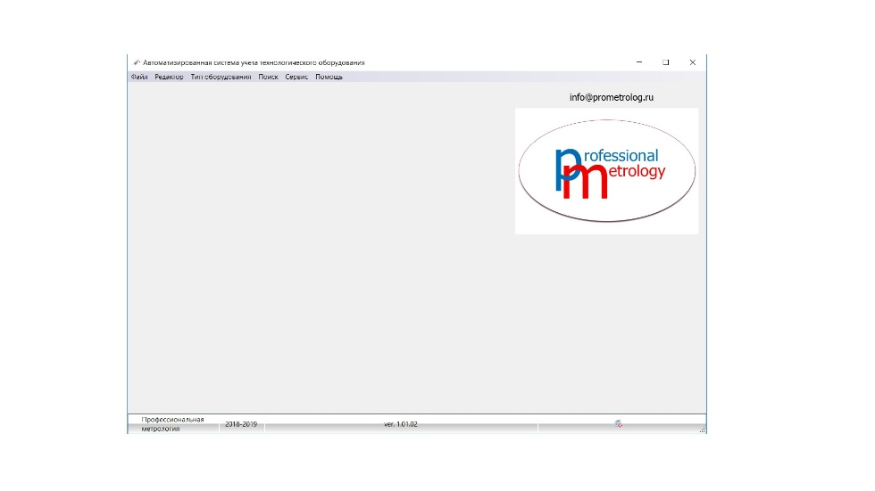

Функциональные возможности программного комплекса
- Возможность работы на двух языках – русском и английском
- Мобильная версия для получения оперативной информации о СИ.
- Учет оборудования на основе электронных паспортов.
- Ведение базы нормативных документов (ISO 22000:2018, МР5.1.0096-14, регламенты, СОПы, корпоративные требования Заказчика, требования аудитов и пр.).
- Учет и хранение электронных копий внутренних документов (свидетельств, протоколов, сертификатов, извещений, технических актов и пр.). Тексты документов доступны для вызова на экран.
- Формирование документов службы эксплуатации и ремонта.
- Ведение данных о структуре, видах деятельности и кадровом составе собственных служб эксплуатации и ремонта и сторонних организациях, проводящих обслуживание оборудования.
- Планирование обслуживания оборудования: планово-предупредительные ремонты (ППР), техническое обслуживание (ТО) и др.
- Планирование объема работ по видам обслуживания, финансовые затраты и трудозатраты на основе соответствующих тарифов и норм времени, внесённых в базу данных.
- Рассылка на электронную почту ответственным сотрудникам о предстоящих работах по ППР/ТО/Осмотрах. Упреждающее время можно назначать индивидуально в зависимости от типа оборудования и конкретного сотрудника.
- Контроль выполнения графиков, формирование сведений о задолженностях (с цветовой подсветкой экземпляра оборудования и не выполненных регламентов и сроков ППР/ТО/Осмотра) и отчетов о фактическом выполнении.
- Создание отчетов по состоянию парка оборудования, развернутых и сводных.
- Генерация, печать, и обработка QR-кодов и штрих-кодов в целях быстрой идентификации оборудования с помощью сканера или мобильного приложения.
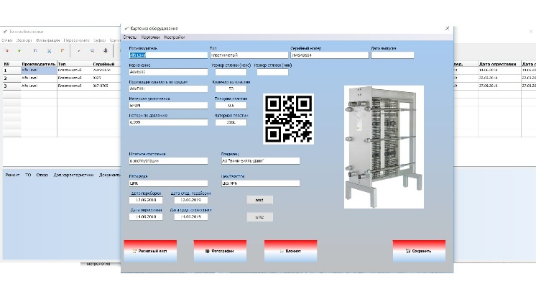
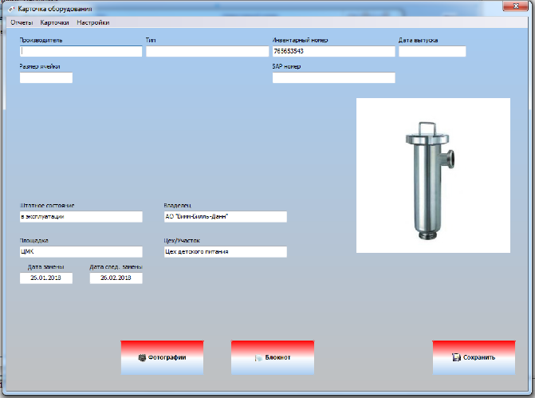
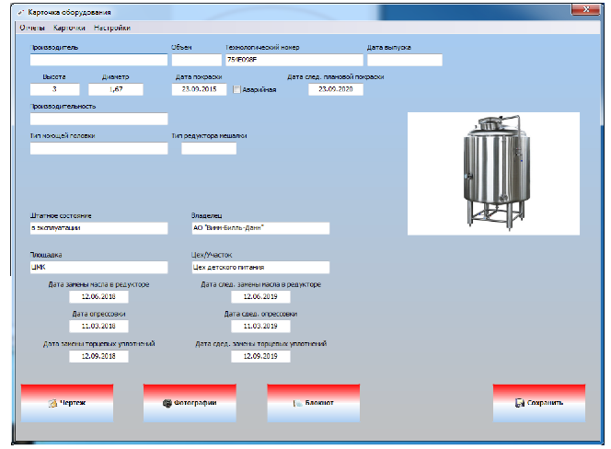

Внедрение Системы. Владение методологией и необходимым набором технологических программных инструментов позволяет с первых месяцев эксплуатации ощутить положительных эффект от внедрения системы. Информация в базе данных будет востребована не только службами эксплуатации и ремонта, но и смежными службами.

Развитие Системы. Непрерывное развитие и совершенствование программного комплекса позволяет точно следовать российским и международным стандартам в пищевой промышленности.

Гибкая настройка графиков и отчетов
Каждый пользователь может настроить форму графика ППР, ремонта, ТО, а также различных отчетов под необходимые ему требования. Окно настройки отчета имеет интуитивно понятный интерфейс и позволяет пользователю настроить необходимую форму без привлечения программистов и сотрудников отдела ИТ.
Пользователь имеет возможность изменять:
- «шапку» и подпись отчета;
- шрифт и размер текста;
- расположение столбцов простым перетаскиванием;
- наименования столбцов;
- ширину и видимость тех или иных столбцов;
- сортировку по одному или нескольким столбцам;
- направление текста заголовков (по горизонтали/вертикали).
​Кроме того здесь же можно устанавливать фильтры по всем предлагаемым реквизитам (Наименование типа оборудования, Вид обслуживания, Период, Поверяющая организация, и т.п.), использовать различные группировки данных. В конце отчета может быть отражена итоговая таблица, вид которой также настраивается пользователем. Итоговые данные могут выводиться по видам оборудования, по месяцам, по поверяющим организациям, по владельцам и др.
Такие же графики пользователи могут сформировать для ремонта и ТО.
Так же есть большая группа отчетов, например:
- Перечень оборудования, своевременно не прошедших ППР/ТО/Осмотр;
- Сводный отчет о задолженности по ППР/ТО/Осмотр;
- Сводный отчет о выполнении ППР/ТО/Осмотр;
- Сводный отчет о выполнении ППР по месяцам;
- Отчет о выполнении ППР/ТО/Осмотры и т.п.
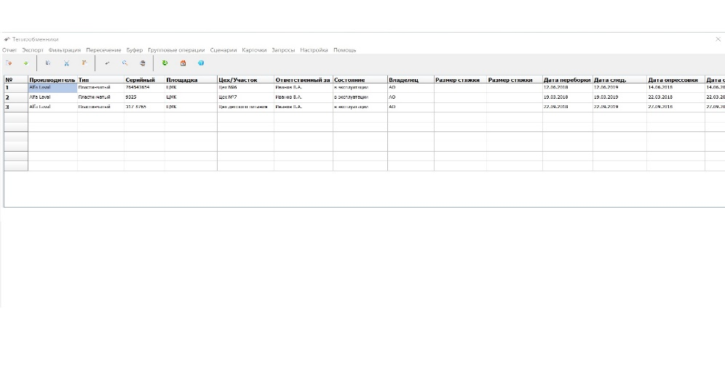

Учет и формирование документов службы эксплуатации и ремонтной службы
Раздел предназначен для работы с внутренними документами служб. Это позволяет обеспечить систематизацию документооборота в службе и учет документов. Каждому виду объектов документирования (экземпляру оборудования, событиям ППР, ТО, отказа, организации, персоне – любому из объектов, представленных в базе данных) ставится в соответствие перечень видов и форм документов. Настройку системы документирования выполняет Администратор АСУ МС.
Каждой форме документа соответствует свой шаблон, на основе которого формируется отчет. Основные графы отчета (Наименование типа оборудования, зав. №, дата ППР, Владелец, Исполнитель, Нормативные документы, Влияющие факторы) заполняются автоматически, другие открыты для редактирования.
Например, при вводе данных о событии ППР можно сформировать, отредактировать, распечатать и сохранить в электронном виде Фотографии, Технический акт, Направление на ТО.
В программе предусмотрена возможность формирования паспорта оборудования. Форма данного паспорта настраивается пользователем в окне настройки.
Паспорт может печататься как в книжной, так и в альбомной ориентации в зависимости от возможностей принтера. Так же пользователь может экспортировать паспорт в Excel и Word.
При формировании документов, программа автоматически присваивает номер документа. Алгоритм формирования номера настраивается администратором АСУ МС с помощь окна «Структура формирования документа».
Библиотека шаблонов может пополняться в соответствии с требованиями Заказчика.
Кроме формирования очень важен и учет документов. Программа позволяет вести структурированный учет всей необходимой документации. Все документы сопоставлены с объектом, к которому они относятся. У каждого объекта свои виды документов. У каждого вида документов может быть несколько форм. А по каждой форме может быть создано множество документов. Здесь можно хранить и документы, относящиеся к персонам, и к организациям, и к событиям, и к экземплярам оборудования и т.д.
Пользователь имеет возможность просматривать документы, относящийся к определенному паспорту оборудования.
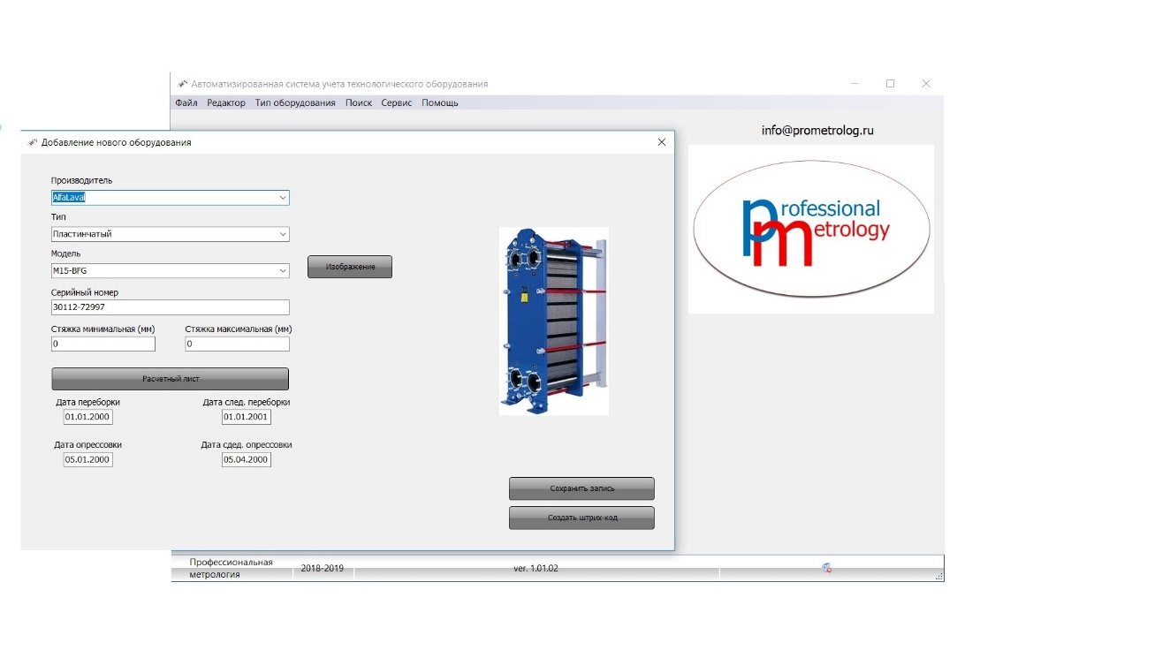

Гибкая настройка экранных форм
В большинстве представленных на рынке программ таблицы имеют жесткую форму, что препятствует хорошей обзорности, поскольку информации довольно много. В нашей программе пользователь может настроить вид всех таблиц под себя. Скрыть ненужные в настоящий момент времени столбцы, расположить столбцы в любой удобной последовательности, изменить их ширину.
Чтобы для выполнения различных задач каждый раз не настраивать состав полей журнала экземпляров, в нем реализована возможность создания множества вкладок с таблицей, на каждую из которых можно вывести только необходимое количество реквизитов. При этом сортировка может производиться не только по каждому столбцу, но и по нескольким столбцам последовательно.

Расширенные возможности поиска и фильтрации данных
Поиск в таблицах работает относительно столбца, на котором установлен курсор мыши, это дает возможность поиска по необходимому реквизиту, при этом пользователь может установить условие поиска (по началу/по середине).
Фильтрация данных может быть произведена несколькими способами:
Выборка — это фильтр с упрощенным интерфейсом по основным ключевым полям;
Расширенный фильтр, практически с неограниченными возможностями фильтрации по всем полям;
Автофильтр, позволяющий быстро отфильтровать данные прямо в журнале по одному или нескольким столбцам.

Ведение истории эксплуатации
Блокнот — это часть интерфейса Системы, позволяющая учитывать и в дальнейшем просматривать всю историю эксплуатацию оборудования. В блокноте хранится информация о событиях (Фактических/Плановых) ППР, технического обслуживания, отказах, опросные листы, чертежи и т.д.
Блокнот можно открыть и в карточке паспорта оборудования.

Групповые операции и сценарии
Групповые операции - одновременное редактирование, добавление, удаление реквизита(-ов) у нескольких экземпляров оборудования. Очень удобная функция, при работе с большим объемом данных. Позволяет значительно сократить время на ввод и редактирование реквизитов. Пользователь может несколькими кликами мыши перенести оборудование с одной позиции на другую, изменить штатное и техническое состояние, добавить область применения. Пользователь выбирает необходимые экземпляры оборудования, запускает окно групповых операций и выбирает необходимый реквизит, либо вводит его вручную (пример «Дополнительные сведения»).
Сценарии — автоматическое выполнение определенного набора операций по добавлению событий ППР, ТО, отказов, списания, приемки-выдачи для группы экземпляров оборудования.
При этом можно указать, как пересчитывать плановую дату очередного ППР – по фактической дате, по плановой дате последнего события или не пересчитывать.
Если открыть паспорт экземпляра оборудования из этой группы, то на вкладке блокнота мы также увидим созданное событие ППР с фактической датой, датой, которая должна была быть по плану, а на вкладке плановые события будет дата очередного события.
В программе уже имеется библиотека самых распространенных сценариев, но пользователь с правами администратора может пополнять эту библиотеку новыми сценариями самостоятельно. Никаких знаний в области программирования при этом не требуется. Приведем описание еще нескольких сценариев:
- Смена Регламента ППР - устанавливает заданный период, вид работ и поверяющую организацию. При этом текущий регламент заменяется у экземпляра и у типоразмера.
- Вывод оборудования из графиков - стирает плановые даты ППР, ТО (оборудование не будет попадать в новые графики).
- Списание оборудования - заполняет Дату списания. Стирает плановые даты ППР, ТО (оборудование не будет попадать в новые графики).
- Приемка - создает событие контроля и заполняет дату приемки. Процедура не сработает в случаях, если у выбранного экземпляра оборудования:
- не заполнен регламент ППР/ТО/Осмотра;
- более одного планового события ППР/ТО/Осмотра (оборудование относится к нескольким группам объектов проверки);
- уже есть события ППР/ТО/Осмотра с заполненной датой приемки и не заполненной фактической датой;
- есть событие ППР/ТО/Осмотра с фактической датой приемки более или равной вводимой.

Гибкое разграничение прав и ролей
Для разграничения прав используется технология разделения прав на уровне записи таблицы.
Права на операции (просмотр, редактирование) с конкретной таблицей данных определяются ролью пользователя. Перечень предусмотренных ролей:
- Администратор АСУ МС
- Руководитель службы
- Инженер
- Ремонтник
- Ответственный за ППР/ТО/Осмотр
- Ответственный за эксплуатацию оборудования в цехе
- Ответственный за персонал
Для каждого пользователя могут быть определены несколько ролей (комбинированная роль). В рамках одной роли права различных пользователей также могут быть разграничены. Каждому пользователю устанавливается область ответственности, т.е. подразделы данных (Типоразмеры оборудования, Экземпляры оборудования и пр.), доступные ему на чтение или на редактирование в соответствии с его ролью.
Области ответственности различных пользователей могут пересекаться. Область ответственности устанавливается для каждого пользователя путём разграничения прав по каждому разделу данных, предусмотренному в базе. Права разграничиваются с использованием настройки, которую выполняет Администратор АСУ МС без привлечения программистов и сотрудников отдела ИТ.

Планирование бюджета
Система обеспечивает расчет плановых и фактических затрат на все виды ППР/ТО. Тарифы на все работы отражаются в одном приложении, что позволяет корректировать стоимость в привязке к поверяющей организации, виду ППР, типоразмеру и т.д.
В дальнейшем это позволит формировать различные графики и отчеты.
При этом во время добавления события ППР/ТО, стоимость наследуется из Регламента и пользователю не требуется вводить ее вручную.
При выполнении Сценариев стоимость так же проставляется в соответствии с регламентом.

Мобильное приложение, создание QR-кодов и штрих-кодов оборудования
Поиск паспорта оборудования в базе данных происходит мгновенно, путем считывания QR-кода или штрих-кода с бирки или документа (паспорт на оборудование, технический акт).
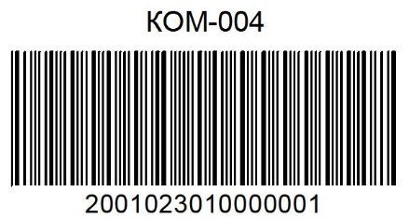

Так же данный типы кодов могут наноситься непосредственно на оборудование с помощью лазерного оборудования.
Использование кодирования расширяет функциональные возможности, позволяет использовать терминалы сбора данных и значительно (на порядок) экономит время, особенно при использовании сценариев и других операций группового редактирования данных.
